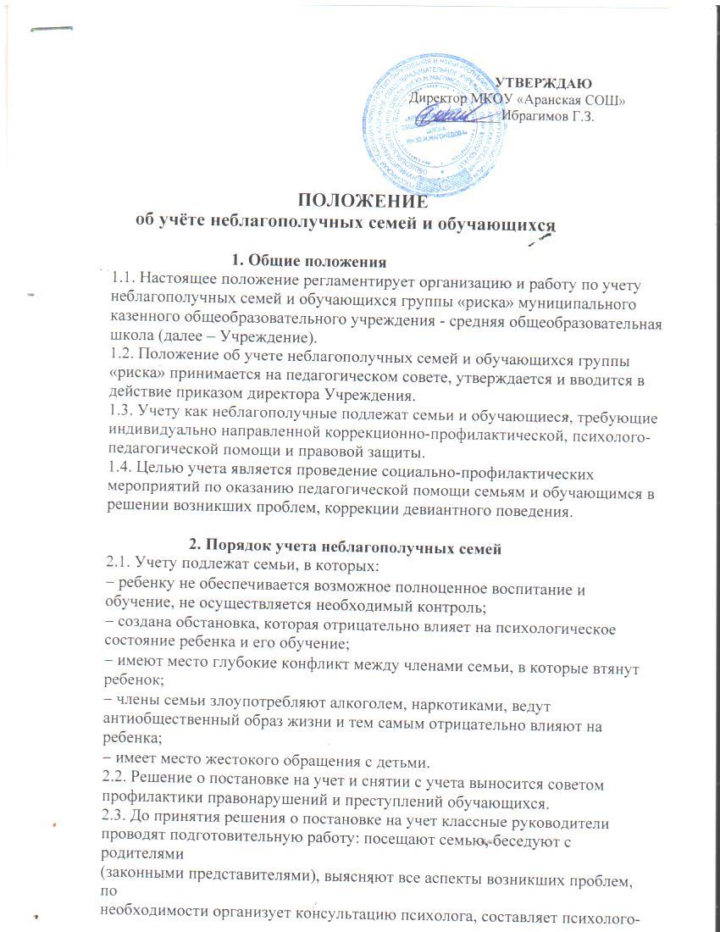

**УТВЕРЖДАЮ**

Директор МКОУ «Аранская СОШ»

____________Ибрагимов Г.З.

**ПОЛОЖЕНИЕ**

**об учёте неблагополучных семей и обучающихся**

**1. Общие положения**

1.1. Настоящее положение регламентирует организацию и работу по учету

неблагополучных семей и обучающихся группы «риска» муниципального

бюджетного общеобразовательного учреждения - средняя общеобразовательная

школа №1 (далее – Учреждение).

1.2. Положение об учете неблагополучных семей и обучающихся группы

«риска» принимается на педагогическом совете, утверждается и вводится в

действие приказом директора Учреждения.

1.3. Учету как неблагополучные подлежат семьи и обучающиеся, требующие

индивидуально направленной коррекционно-профилактической, психолого-

педагогической помощи и правовой защиты.

1.4. Целью учета является проведение социально-профилактических

мероприятий по оказанию педагогической помощи семьям и обучающимся в

решении возникших проблем, коррекции девиантного поведения.

**2. Порядок учета неблагополучных семей**

2.1. Учету подлежат семьи, в которых:

 ребенку не обеспечивается возможное полноценное воспитание и

обучение, не осуществляется необходимый контроль;

 создана обстановка, которая отрицательно влияет на психологическое

состояние ребенка и его обучение;

 имеют место глубокие конфликт между членами семьи, в которые втянут

ребенок;

 члены семьи злоупотребляют алкоголем, наркотиками, ведут

антиобщественный образ жизни и тем самым отрицательно влияют на ребенка;

 имеет место жестокого обращения с детьми.

2.2. Решение о постановке на учет и снятии с учета выносится советом

профилактики правонарушений и преступлений обучающихся.

2.3. До принятия решения о постановке на учет классные руководители

проводят подготовительную работу: посещают семью, беседуют с родителями

(законными представителями), выясняют все аспекты возникших проблем, по

необходимости организует консультацию психолога, составляет психолого-

педагогическую характеристику обучающегося в форме индивидуальной

социально-проблемной карты.

2.4. Совет профилактики правонарушений и преступлений обучающихся,

рассмотрев представленные документы (личную карту, акт обследования,

объяснительные и другие необходимые документы), принимает решение о

постановке на учет и планирует основные направления работы с семьей.

2.5. Решение о снятии с учета принимается в случае устойчивой тенденции к

улучшению или полного решения проблемы, которая стала причиной постанов-

ки на учет.

**3. Содержание работы с семьями, поставленными на учет**

3.1. Классный руководитель совместно с социальным педагогом и/или

общественным инспектором по социальной защите и охране детства каждую

четверть планирует и осуществляет профилактическую работу с семьями,

поставленными на учет.

3.2. Классный руководитель планирует и контролирует занятость

обучающихся из семей, поставленных на учет, во второй половине дня, в

каникулы; контролирует посещаемость уроков, текущую и итоговую успева-

емость обучающихся.

3.3. О проведенных мероприятиях классный руководитель один раз в

четверть информирует совет по профилактике правонарушений и преступлений

обучающихся и еженедельно фиксирует их в личной карте.

3.4. Обо всех негативных и позитивных изменениях в поведении

обучающихся из неблагополучных семей, поставленных на школьный

профилактический учет, а также о наиболее значимых их проступках классный

руководитель оперативно информирует заместителя директора по

воспитательной работе.

**4. Постановка обучающихся на внутришкольный контроль**

4.1. Внутришкольный контроль – источник информации для диагностики

состояния индивидуальной воспитательной работы с обучающимися группы

«риска».

4.2. Под группой «риска» понимаются учащиеся с девиантным поведением

двух вариантов:

1 вариант: дезадаптивное поведение 2 вариант: асоциальное поведение

Виды: аффективное, суицидальное,

аддиктивное (зависимое).

В основе: нарушения психического и

личностного развития,

психологический дискомфорт.

Виды: агрессивное, противоправное,

криминогенное (преступное).

В основе: социально-педагогическая

запущенность, деформации регуляции

поведения, нарушения социализации.

4.3. Процедуре постановки на внутришкольный контроль предшествует

тщательный анализ причин с предоставлением характеристики от классного

руководителя.

**5. Цели и задачи постановки на внутришкольный контроль**

5.1. Целями постановки на внутришкольный контроль являются:

 профилактика отклоняющегося поведения обучающихся;

 улучшение качества воспитательной работы в Учреждении;

 создание условий для социальной, психолого-педагогической,

медицинской помощи несовершеннолетним, оказавшимся в трудной жизненной

ситуации.

5.2. Задачами постановки на внутришкольный контроль являются:

 выявление источников и причин совершения правонарушений и

преступлений обучающимися Учреждения;

 контроль поведения несовершеннолетних во время учебных занятий и во

внеурочное время;

 подготовка рекомендаций по коррекционной работе поведения

обучающихся;

 включение несовершеннолетних во внеурочную (внешкольную) систему

дополнительного образования;

 включение несовершеннолетних в трудовую деятельность, направленную

на привитие первоначальных трудовых навыков.

5.3. Направления внутришкольного контроля:

 профилактика правонарушений и преступлений несовершеннолетних;

 выявление и устранение причин и условий, способствующих совершению

правонарушений и преступлений подростками;

 обеспечение защиты прав и законных интересов несовершеннолетних.

**6. Порядок постановки на внутришкольный контроль**

6.1. Директор Учреждения и (или) по его поручению заместители директора

или социальный педагог (общественный инспектор по социальной защите и

охране детства), классный руководитель вправе ходатайствовать перед советом

профилактики правонарушений и преступлений обучающихся о постановке

(снятии с учета) обучающихся на внутришкольный контроль по причинам:

 склонность к совершению правонарушений и преступлений;

 совершение правонарушений и преступлений во время учебных занятий и

во внеурочное время;

 индивидуальные нарушения правил для обучающихся в Учреждении;

 контроль поведения подростков, состоящих на учете в КДН;

 контроль поведения обучающихся группы «риска», работа с родителями,

уклоняющимися от выполнения своих обязанностей и неблагополучными

семьями;

 пропуск учебных занятий без уважительной причины.

6.2. Основания постановки на внутришкольный контроль: ходатайство

директора, заместителей директора Учреждения, педагога-психолога,

социального педагога (общественного инспектора по социальной защите и

охране детства), классного руководителя.

6.3. Решение о постановке и снятии с внутришкольного контроля

принимается на совете профилактики правонарушений и преступлений

обучающихся Учреждения.